SCHALL

Was verrät dir dieses Bild über den Schall?

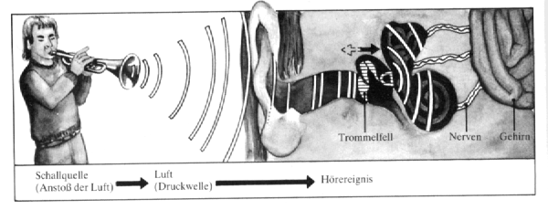

Schall entsteht durch Schwingungen (regelmäßig hin- und hergehende Bewegungen) von elastischen Körpern. Die durch Schlagen oder Klopfen ausgelösten Schwingungen von Gegenständen (Schallquellen) werden durch feste, flüssige oder gasförmige Stoffe (z.B. Mauern, Wasser oder Luft) an unser Ohr geleitet (vgl.: Im luftleeren Raum gibt es keinen Schall – das stimmt bei vielen SF-Filmen nicht!). Trifft eine Schallwelle auf das Trommelfell unseres Ohres, so gerät auch dieses in Schwingungen, die durch das Gehörorgan bis zu den Enden der vom Gehirn kommenden Gehörnerven weitergeleitet werden. Unser Gehirn entschlüsselt dann diese Nachrichten.
Frage: Und wie ist das eigentlich mit dem Licht? Sehen wir wirklich die Sterne am Himmel?
Frage: Und wie verständigen sich taube Menschen?
Frage: Was ist ein „Sounddesigner“?
Frage: Was passiert, wenn das Trommelfell platzt?

Geräusche und Klänge sind Signale, die uns über Vorgänge in der Umwelt informieren.
Gewitter: Donner und Blitz nimmst du nicht gleichzeitig wahr – das verrät dir etwas über die Geschwindigkeit des Schalls (ca.1 km in 3 sec. [331m/sec bei 0 °C]; vgl.: Lichtgeschwindigkeit [299,752 km/sec]).; vgl. Sportwettkämpfe: Zeitstopper gucken auf die Bewegung der Holzklappe (Peitsche), achten nicht auf das Geräusch. Hinweis: Die Schallgeschwindigkeit ist im Wasser höher als in der Luft!
Schwingungen kann man sichtbar machen, z.B. mit Lamellen (siehe Übung unten). Außerdem geht das auch mit einem Oszillographen oder einer mit Ruß bestäubten Glasscheibe und einer Stimmgabel ➔ Frage mal deinen Physiklehrer. Die Lehre vom Schall heisst dort: Akustik.

Jeder Schall hat eine gewisse Dauer (lang, kurz) und eine gewisse Stärke (laut, leise). Bei den Tönen unterscheidenwir außerdem noch eine Tonhöhe (hoch, tief) und eine Klangfarbe (ein Klavier und eine Gitarre klingen bei gleicher Tonhöhe unterschiedlich).

Schallstärke: Laut/Leise und lauter/leiser werden
Physik: Phon ist die Maßeinheit der Lautstärke. Sie reicht von 0 Phon (Hörschwelle) bis 130 Phon (Schmerzschwelle)
Atemgeräusch 5
Blättersäuseln 10
Flüstern 20
Laute Unterhaltung 60 Fragen: Wie laut ist ein Flugzeugstart? Ein Raketenstart?
Straßenlärm 70
Schreien, Autohupen 80
Presslufthammer 110
Der musikalische Fachbegriff für die Schallstärke heisst: Dynamik (griech. dynamis = Kraft). Die Dynamik kann stoß- und stufenweise oder stufenlos gleitend sein (vgl.: „sf“ (sforzato; lat. = stark, betont)).
Überlegung: Warum spricht man laut/leise, steckt sich Watte in die Ohren etc.? [Vgl.: „Hast du Watte in den Ohren?“]
Übung: Bleistiftklopfen auf dem Tisch als näher kommender Fußgänger
Fragen: Was ist eigentliche „Dezibel“?
Hinweis: Anpassungsfähigkeit des Ohres; Equalizer; Höhenverlust; Hörgeräte;

Schalldauer: lang/kurz und länger/kürzer werden
• Metronom (J.N. Mälzel, 1816)
• Morsen und das Morsealphabet [Wer kann das mal den anderen vormachen?]
• Die Geräusch- und Tonübertragung beim Handy – wie geht das eigentlich?

Schalldichte: schnell/langsam und schneller/langsamer werden
Vgl.: Dein Herzschlag ist bei Hausaufgaben, Wettrennen, großer Freude oder Langeweile immer anders. Diese unterschiedliche Dichte wird durchäußere Umstände oder Stimmung hervorgerufen. Gleitende Veränderungen gibt es z.B. bei einer anfahrenden und auslaufenden Dampflok und bei manchen Liedern („Kalinka“) – dann verändert sich die Stimmung
• Musikalische Fachbegriffe für Schalldichten:
Langsam
Adagio bequem, gemächlich, behutsam, langsam, ruhig
Largo breit, gewichtig, langsam
Lento langsam, locker
Mittel
Moderato gemäßigt, mäßig
Andante gehend, gelassen ruhige Bewegung
Allegretto kleines Allegro
Schnell
Allegro heiter, lustig, munter, schnell
Presto schnell
Vivace lebhaft, munter, stark, lebensfähig
• Musikalische Fachbegriffe für gleitende Veränderungen
Beschleunigung:
Accelerando (accel.) beschleunigend, allmählich schneller werdend
Stringendo (string.) zusammendrängend, allm. schneller werdend
Verzögerung:
Ritardando (rit./ritart.) verzögernd, allm. langsamer werdend
Rallentando (rall.) nachlassend, schlaff werdend, allmählich langsamer werden
Ritenuto (rit.) zurückhaltend, verlangsamt; (meist nur für wenige Takte)
Morendo ersterbend
Diminuendo (dim./dimin.) äußerstes ritard. bei gleichzeitigem Verlöschen der Schallstärke

Entstehung von Schall
Schall entsteht, wenn sich Schwingungen eines elastischen Materials (Luft, Wasser, feste Körper) durch die Luft fortpflanzen und in unserem Ohr Gehörsempfindungen hervorrufen. Oft kann man die Schwingungen als vibrierende Bewegung eines Körpers oder der Luft spüren und tasten (vgl. Taubstumme; Western und Eisenbahnschienen, Agenten und Rohre).
Hörbar werden diese Schwingungsvorgänge erst, wenn sie sich wenigsten 16mal in der Sekunde wiederholen. Die Anzahl der Schwingungen in einer Sekunde bezeichnet man als Schwingungszahl oder Frequenz. Die Einheit der Freuqenz ist 1 Schwingung pro Sekunde. Sie wird nach dem Physiker Heinrich Hertz (1857-94) benannt, also: 1 Hz (Hertz). Das Hörfeld des menschlichen Ohres liegt zwischen 16 und 20.000 Hertz (Hz) [Hunde bis zu 50.000 Hz, Fledermäuse bis zu 120.000 Hz (Ultraschall)].
Frage: Wie funktioniert eigentlich des Schalldämpfer bei einer Pistole?

Klänge und Geräusche und ihre Übergänge
A: Regelmäßige, harmonisch aufeinander abgestimmte Schwingungen = Klänge (Töne); Töne klingen nach; Töne haben Nebengeräusche (Schabegeräusche beim Bogen, Schlaggeräusch bei der Glocke...
B: Unregelmäßige, unharmonische, d.h. nicht abgestimmte Schwingungen = Geräusch; Geräusche verlöschen, sobald die Schallerzeugung aufhört
Übergänge zwischen A und B:
C: Klanggemisch = Überlagerung mehrerer harmonisch-regelmäßiger Schwingungsvorgänge = Glocke, Gong; hallt lange nach
D: Klanggeräusch = Überlagerung klanghaft geordneter mit geräuschhaft ungeordneten Schwingungsvorgängen; Dröhnen des Garagentors, eines Heizkörpers;
Klangcharaktere kann man z.B. folgender Maßen beschreiben: bimmeln, brummen, fauchen, grollen, heulen, klingeln, klirren, kreischen, quietschen, rascheln, rasseln, rattern, rauschen, säuseln, sirren, summen, surren, dumpf, dunkel, grell, hell, hohl, schmetternd, schrill… natürlich gibt es noch viel mehr Möglichkeiten.

Klangfarbe
• Das Material bestimmt die Klangfarbe (Saite, Fell, ...)
• Die Spielweise bestimmte die Klangfarbe (streichen, zupfen, schlagen, ... Fingerkuppe, Fingernagel, Plektron, ...)
• Die Obertöne bestimmen die Klangfarbe
• Das Verhältnis von Einschwing- bzw. Ausschwingvorgang und .... bestimmen die Klangfarbe...

instrumentenkundE

Bau - funktion - Klang - Übungen - Bastelanleitungen -
Beispiele - Querverweise

Als die Menschen Musik machen wollten, begannen sie mit den in der Natur vorhandene Dingen zu spielen. Es dauerte viele Generationen, bis alle Möglichkeiten entdeckt waren. Die Instrumente sollten möglichst viele Töne und in jeder Geschwindigkeit spielen, nicht zu schwer und auch genügend laut, um auch ein großes Publikum zu erreichen.
Folgende Elemente beeinflussen sich bei der Entstehung von Instrumenten gegenseitig: Musikpraxis, Musikgeschichte, Entwicklungsgeschichte der Instrumente, Klangvorstellung und Klangwerkzeuge. Erst nach 1600 entstehen Kompositionen mit näheren Angaben zu den zu spielenden Instrumenten. Vorher hiess es häufig: „Zu singen oder zu spielen auf allerley Instrumenten“. Vgl.: Die Saiten eines Flügels haben einen Zug von 1 Tonne!

Beim Spielen aller Instrumente entstehen Schwingungen, die wir als Töne, Klänge oder Geräusche mit unserem Ohr wahrnehmen. Jeweils verschiedene Elemente werden vom Musiker in Schwingung versetzt (Material, Fell, Saiten, Luftsäule, elektronische Bauteile). Durch die Obertöne, die gemeinsam mit dem erzeugten Grundton leise mitklingen, erhält jedes Instrument seine typische Klangfarbe. Diese wird außerdem von der Größe, der Form, dem Material und der Spielart beeinflusst.

Übung: Lamelle (Metall, Holz, Kunststoff => federnder Gegenstand) auf den Tisch pressen; wie wird er lauter/leiser/höher/tiefer/gleitend? Vgl. auch Lamellen der Mundharmonika. Außerdem braucht der Klang einen Verstärker (hier: Tisch) = Resonanzkörper. Versuche mit Holzkasten etc. [Instrumentenvergleich Sanza/Mbira; Maultrommel mit Mund- und Rachenraum als Resonanzkörper]. Evtl. ein eigenes Zupfzungenspiel basteln (Stricknadeln und kleine Schraubzwingen)

KLEINE KLANGKUNDE
1. Klang entsteht, wenn ein Körper in Schwingungen versetzt wird.
2. Die Tonhöhe ist von der Länge des schwingenden Körpers abhängig.
3. Der Klang braucht einen Verstärker (Resonanzkörper)

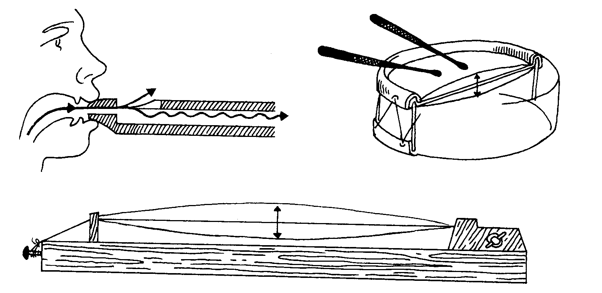
Chordophone (Saitenklinger)

• Chordophone benutzen zur Tonerzeugung schwingende Saiten. Die Saiten werden gezupft (Harfe, 5000 v. Chr., Ägypten) oder gestrichen (Streichbogen ab dem 10. Jhr.)
• Fünf Grundtypen: Bogen, Lyren, Harfen, Lauten, Zithern
• Saiten können bestehen aus: Pflanzenfasern, Haar, Seide, Tiersehnen und -därmen, Metalldraht, Kunstfasern.
• Spielarten: Zupfen, Schlagen (Plektron; Hämmerchen = Klavier), Streichen, Mittönen leerer Saiten. Durch die vibrierende Länge der Saite wird die Tonhöhe bestimmt (Demonstration Physik)
• Klangstärke = Resonanzkörper; die Schwingungen der Saite werden auf den Resonanzkörper übertragen
• Gruppen:
• Zithern: Bumbass, Koto; Scheitholz, Hackbrett, Äolsharfe
• Clavichord (Tangentenmechanik); Kielinstrumente: Cembalo, Virginale/Spinette; Klavier
• Streichinstrumente (Steg, Korpus, Schalloch); Violen, Violinen (Bau, Saiten, Einzelteile): Viola, Violoncello, Kontrabass
• gezupft: Mandoline, Laute, Gitarre (Banjo, Schlaggitarre, Elektrogitarre); Harfe

Die Familie der Streichinstrumente

Typisches für den Streicherton:
- Vibrato (einfacher; Ästhetik)
- Bogentechnik und Ton (Auf-, Abstrich - Tonleiter auf 1/2/4 Bogen)
- Phrasierung
- Lagen (Möglichkeiten für jeden Ton; Lagenwechsel)
- Glissandi

1. Die Violine
1. Tonerzeugung: Durch Streichen der Saite mit dem Bogen (oder Zupfen) wird die Saite in Schwingungen versetzt. Diese Schwingungen werden über den Steg auf den Korpus übertragen und so verstärkt (Luft im Inneren schwingt ⇒ Resonanzkörper). Die Tonhöhe ist abhängig von der Länge, Dicke und Spannung der schwingenden Saite. Orchesterplatz: links vorne
Einzelteile: Schnecke, Wirbelkasten, Wirbel, Griffbrett, Saiten, Decke, Steg, Schalloch, E-Saitenfeinstimmer, Saitenhalter; Bogen (ab 1700): Spitze, Stock, Haare, Frosch, Schraube) [vgl. Preise dafür].
2. Spieltechniken:
- pizzicato: Zupfen mit dem Finger
- spiccato: "geworfener" Bogen
- Flageolett: leichtes Berühren der Saite mit dem Finger
- Doppelgriffe: 2 Töne gleichzeitig
Berühmte Kompositionen: Johann Sebastian Bach: Sonaten und Partiten für Violine solo; Nicolo Paganini: 24 Capricen für Violine solo

2. Die Viola (Bratsche)
Sie sieht wie die Violine aus und wird auch so gespielt, ist aber etwas größer und 5 Töne tiefer ➔ Altstimme der Streicherfamilie. Weiche Tonfarbe. Orchesterplatz: rechts Mitte; war bis zum späten 18. Jahr. im Orchester und Kammerensemble fast bedeutungslos.
Berühmte Kompositionen: Wolfgang Amadeus Mozart: Sinfonia concertante für Violine, Viola und Orchester; Robert Schumann: Märchenbilder für Viola und Klavier

3. Das Violoncello
Es hat die gleiche Form wie die Violine, ist aber viel größer und wird mit einem "Stachel" auf den Boden gestellt. Es ist 8 Töne tiefer als die Bratsche ➔ Tenorinstrument der Streicherfamilie. Orchesterplatz: rechts vorne. Continuuminstrument.
Berühmte Kompositionen: Camille Saint-Saens: Der Schwan (aus: Karneval der Tiere); Anton Dvorak: Konzert für Violoncello und Orchester

- Der Kontrabass
Er ist das größte Streichinstrument und hat eine etwas andere Form als das Violoncello (Korpus am Hals hochgezogen, Wirbel stehen nach hinten). Spieler muss aufrecht stehen oder auf einem hohen Hocker sitzen. Er ist 6 Töne tiefer als das Violoncello ➔ Bassinstrument der Streicherfamilie. Orchesterplatz: rechts hinten.
Im Jazz wird oft gezupft gespielt.

AUFGABE:
Suche die Tonumfänge der verschiedenen Instrumente der Streichefamilie heraus.
von: bis:

1. Violine
2. Bratsche
3. Cello
4. Bass

Aerophone (Luftsäulenklinger)

Instrumente mit schwingender Luft als Tonerzeuger, meist eine begrenzte Luftsäule. Trompeten-, Flöten-, Rohblatt- und Harmonikainstrumente.
Meist ist die Atemluft Tonerzeuger. Je länger die Luftsäule (vgl. Lamelle), um so höher der Ton; je länger die Luftsäule, umso tiefer der Ton. Durch Schließen von Löchern im Korpus (Finger, Klappen) wird die Länge der Luftsäule verändert.
Andere Möglichkeiten: man bläst auf verschieden langen Rohren jeweils nur einen Ton; man bohrt Löcher in die Rohrwand; man reguliert die Tonhöhe durch Änderung der Lippenspannung (Naturtöne); man verwendet ein zweites Rohr, das sich in das erste schieben lässt; man stattet die Rohre mit Ventilen aus.
Übung: blasen => hohler Schlüssel, Flaschenhals (= Panflöte; Orchester daraus), Füllerkappe
Übung: Spiel mit den bunten Plastikrohren vom Baumarkt; höher-tiefer; bis zu 5 Tönen; möglichst denselben Ton "drehen"; Warum unterschiedliche Töne? => Luftsäule bleibt gleich (vgl. Saite), aber die Luft schwingt schneller (Zeichnung von Luftkurven/-schwingungen in der Röhre)

Holzblasinstrumente:
Flöten =>
[Der Atemstrom, der an eine scharfe Kante (Kernspalte in der Flöte, Schlüsselrand) geleitet wird. Dort bricht der Luftstrom und es entsteht ein Luftwirbel, der die Luftsäule in der Röhre des Instruments in Schwingungen setzt und sie zum Tönen bringt. Vgl. Übung mit den Plastikrohren und Phänomen des Überblasens]

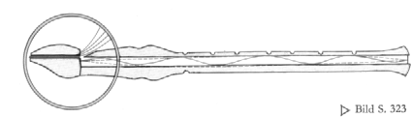

Panflöte (Projekt: Selber bauen, Anleitung z.B. in Banjo 5/6 S. 18)
Blockflöten: In Längsrichtung gehalten und angeblasen, ihr Ton sanfter und kleiner als der der Querflöte. Zur Zeit Bachs wird sie im Orchester allmählich von der Querflöte verdrängt.
Querflöten: sehr bewegliches Instrument; früher aus Holz (vgl. Traversflöte), heute meistens aus Metall
Gefäßflöten ➔ Aufgabe: Wer findet Bilder und Beschreibungen in Büchern / im Internet?

Rohrblattinstrumente =>
[Die Atemluft setzt das Rohrblatt/Doppelrohrblatt als Tonerzeuger in Schwingungen, die sich der Luftsäule im Innern des Instrumentes mitteilen]. Dazu immer die Zeichnung (Rohrstück mit 1 respektive 2 Blättchen); im Vergleich auch immer die selbst gebastelten Instrumente dazuschreiben.

Einzelrohrblattinstrumente.
Übungen und Erläuterungen: Vgl.: Zungen-R und evtl. Instrument Entenlocker [Anleitung: Banjo 5/6 S. 10]; durch Verlängerung des Rohres mit Gummischläuchen kann die Tonhöhe verändert werden.
Auch: Zigarrophon; DIN A 4/5 quadratisch schneiden, an einer Ecke zwei aufeinander zuführende Einschnitte; über eingelegten Bleistift zur Röhre rollen (Einschnitt bleibt frei); auf gegenüberliegenden Seite Luft vorsichtig ansaugen = schnarrender/brummender Ton => kleine Dreieck (Zunge) schlägt auf dem Rand der Öffnung auf; Ende mit Dreieck in den Mund und blasen => Klarinette + Saxophon; Variationen: verschiedene Länge; beide Enden einschneiden = unterschiedliche Töne beim Blasen/Saugen). Ein Rohr schlägt gegen einen festen Untergrund

Klarinette: einfaches Rohrblatt; zylindrisch; Schnabel und Birne; ab wann die Klappen; Korpuslänge; Trichterbecher; 15...chromatisch (?); 4 Register: Chalu..., Mittel, Clarin, hoch; 18 Grundtöne + transponierendes Instrument; große Beweglichkeit

Saxophon: Um 1850 von Adolph Sax erfundenes Instrument, verwandt mit der Klarinette, als Instrumentenfamilie meist in 5 verschiedenen Größen und Stimmlagen gebaut: Sopran-, Alt-, Tenor-, Bariton-, Basssaxophon. Oft von Berlioz eingesetzt; vom Opernorchester und Militärbands zu Tanzmusik, Jazz. Parabolische Messingröhre (Mensur); Klang: Horn bis Klarinette; Blättchen anlutschen (Warum?); Grifftabelle, Gabelgriffe; Daumenstütze, Schnalle, Bund; Musik: z.B. Breukker Kollektief

Dudelsäcke: "Hör auf mit dem Gedudel"; Pfeifen mit festen Tönen = Bordun; Melodiepfeife; (Bildmaterial z.B. Bauernfest von Breughel); In jeder Pfeife wird ein Doppelrohrblatt zum Schwingen gebracht.

Doppelrohrblattinstrumente
Zwei übereinander liegende Rohrblätter schlagen beim Anblasen gegeneinander. Die Luft wird in den Spalt zwischen den beiden Zungen (Rohrblättern) gepresst und ähnlich wie bei den Lippen beginnen die Zungen zu vibrieren und bringen die Luft im Rohr zum Schwingen
Basteln: Doppelrohrblätter aus Trinkhalmen (Halm einseitig platt drücken (Falz), spitz zuschneiden (<), vorsichtig und ohne Behinderung blasen; Experimente: beim verkehrten Ende blasen; wie kann man tiefe Töne erzeugen; Grifflöcher reinschneiden; zweiten Halm drüberstecken um gleitende Übergänge zu schaffen; Yoghurtbecher als Resonanzverstärker; Rohr stückweise abschneiden; ...)
Oboe

Fagott (ital.: Bündel)
Rohrlänge: 259cm (wirklich? wie geht das?); erste Komposition aus dem ersten Drittel des 17. Jahrhunderts; Entwicklung ab der ersten Hälfte des 17. Jhr (Bomharte (Pommern) - die verschiedenen Größen fallen im Verlauf des 18. und 19l. Jahrhunderts weg. Die heute übliche Gliederung des Instrumentencorpus in vier Teilstück (Flügel, Stiefel, Bassröhre, Schallstürze) ab der Mitte des 17. Jhr.; ab 1700 Fagott (auch Dulcian = Zartklinger) auch mehr als Soloinstrument

Orgel: (Pfeifenwerk, Windwerk, Regierwerk):

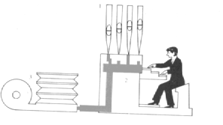

Die Orgel hat eine sehr große Anzahl von pfeifen, die in Registern geordnet sind, auf Windladen stehen und durch die Luft eines Blasebalgs angeblasen werden, der heutzutage durch einen Elektromotor aufgepumpt wird. vom Spieltisch aus können die Register (die "Stimmen") der Orgel und- und ausgeschaltet werden. Die Orgel wird mittels Klaviaturen gespielt, von denen größere Orgeln 3 bis 6 besitzen, und zwar Manuale für die Hände und das Pedal zum Spiel für die Füße

Orgelpositiv

Harmonikainstrumente:

Akkordeon: Die benötigte Luft wird durch Hin- und Herziehen des Blasebalgs gewonnen. Von der Luft in Schwingung versetzte Metallzungen erzeugen die Töne. Die Melodietöne werden von der rechten hand auf einer Klaviatur gespielt, die Begleitungsakkorde sind von der linken Hand vermittels eines Knopfmechanismus hervorzubringen
Mundharmonika: Die Töne werden durch Metallzungen (vgl. Akkordeon) erzeugt, die mit dem Mund angeblasen werden. der Wechsel der Töne wird durch Hin- und Herschieben des Instruments vor dem Mund sowie durch wechselndes Ein- und Ausatmen bewirkt.

Blechblasinstrumente:

Begriffe:
Mensur, Bohrung, Schalltrichter, Schallröhre, Stürze, Mundstück; Ventile, Dämpfer; Außenform, Klang

Alle Blechblasinstrumente bestehen aus kreisförmig oder länglich gewundenen Röhren. Das verwendete Material ist zum größten Teil Messing. Die Tonhöhe der Blechblasinstrumente ist von der Rohrlänge abhängig. Durch unterschiedliche Lippenspannung entsteht eine Reihe von "Naturtönen" [Naturton- oder Obertonreihe]. Weitere Töne werden erzeugt, indem man mit Hilfe von Ventilen kürzere oder längere Rohrstücke "dazuschaltet"...
Tonerzeugung: Auf ein Schlauchstück blasen. Der Tonansatz entsteht bei fest geschlossenen Lippen, durch die Luft (wie beim "p"-Laut) geblasen wird: Die Lippen lassen die Luft stoßweise in schneller folge durch und bringen die Luftsäule in der Röhre zum Schwingen... ein Mundstück erleichtert den Tonansatz. Durch einen aufgesteckten Trichter könnt ihr den Ton verstärken.
Das Mundstück besitzt die Form eines Trichters (Horn) oder eines Kessels (Trompete, Posaune, Tuba). Beim Spiel werden die Lippen in das Mundstück hineingepresst und durch die ausströmende Atemluft in Schwingungen versetzt. Die vibrierenden Lippen bringen ähnlich wie beiden Rohblattinstrumenten die im Instrument befindliche Luft zum Schwingen. => Lippen als Schallerzeuger (Autobrummen mit den Lippen nachmachen (Moped, Lastwagen etc. = mehr Luft oder größere Lippenspannung = ton lauter, heller, rauer). Basteln: Schlauchtrompete (Schlauch mit Trichter am anderen Ende)
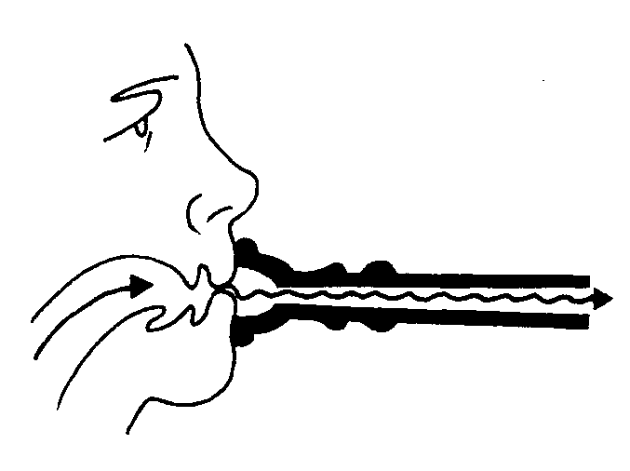
Hörner
Waldhorn
Trompeten (Ventile)
Instrument der Sopran- und Altlage. Durch 3 Ventile (Luftwegumschaltung) die Schallröhre so verlängern, dass man alle Töne innerhalb von etwa drei Oktaven spielen kann. Familie: kleine Trompete, B- Trompete (Perinet-Maschine), Aida-Trompete, Alt-Trompete, Bass-Trompete (=> Posaune); früher aus Holz, Tempel- und Kriegsinstrumente (Militär => clarini, principali).

Posaunen (Züge)
Im Klang verwandt mit der Trompete, aber im Gegensatz zu dieser in der Tenor und Basslage. Die Posaune besitzt eine Zugvorrichtung zur Verlängerung ihrer Schallröhre, wodurch man alle Töne innerhalb von fast drei Oktaven spielen kann.
Tuba: Bassinstrument

Idiophone (Materialklinger)

Geräusche oder Töne durch Eigenschwingung, nicht durch: Schwingung einer Membran/Saite/Luftsäule; Aus hartem Material wie Holz, Ton, Stein, Metall, Glas; gehören zur Gruppe der Schlagzeuge; Systematik: geschlagen (gegeneinander = Klatschen), gezupft, gestrichen, geblasen;
A: Gegenschlagidiophone: Klappern (Claves), Brettschenklappern (Bones), Peitsche, Kastagnetten; Beckenpaare (Hi-hat), Zimbeln
B: Aufschlagidiophone: Schlägel, Hämmer, Stöcke, Ruten, Besen, Klöppel; Aufschlagstäbe: Triangel, Xylophon (Marimbaphon, Glockenspiel, Celesta, Metallophon, Vibraphon; Aufschlagröhren: Röhrenglocken; Aufschlagplatten: Becken, Chinesische Becken, Tamtam, Gong, Stahlplatten; Aufschlaggefäße: Schlitz-, Holblocktrommeln, Glocken, Schellen;
Mittelbar geschlagene Idiophone: A: Schüttelidiophone/Rasseln: Schellentrommeln (Tamburin), Maracas, Schüttelrohre, ketten, Bambusstäbchen; B: Schrapidiophone: Guiro, Reco-Reco, Ratschen/Schnarren; C: Zupfidiophone: Spieldose, Maultrommel; D: Streichidiophone: Glasharmonika, Singende Säge;

Membranophone (Fellklinger)

benutzen zur Tonerzeugung eine gespannte Membran (Pergament, Fell, Kunststoffe), die durch Schlagen (Reiben oder Luftstrom) zum Schwingen gebracht wird.

Pauken (Kesseltrommeln); Röhrentrommeln (Einfell, Zweifell; Schnarrseiten): Militärtrommel, Kleine/Große Trommel; Handtrommeln: Bongos, Congas, Timbales, Tom-Toms

Elektrophone (Elektroklinger)

TASTENINSTRUMENTE, Klasse 5

Saiteninstrumente
Flügel | Harmonium | Keyboard (Was macht man wenn der Strom ausfällt? | Cembalo
Klavier | Akkordeon | elektr. Orgel | Orgel (Pfeifen)/Continuum
Piano |  |  | Clavichord
 |  |  | Spinett (Spinat schreibt man mit einem "t")

Nächster Schritt: Tastenreihe

CLAVICHORD, Klasse 5
• Altes Instrumente. Geht mal ins Music-Store und fragt nach einem Clavichord! (Gibt's nur noch bei Spezialisten)
• Hat lange auf dem Schrank gestanden, muss ich jetzt stimmen. Was ist das? => Stimmschlüssel... Stimmen die Töne jetzt? (Jeder Ton hat 2 Saiten, damit es lauter klingt) => Hört mal zu (Konzentrationsübung) und zeigt auf, wenn's stimmt.
• Wieso erfindet man ein Tasteninstrument? => Hackbrett => Wie viel Tasten kann ein professioneller Hackbrettspieler gleichzeitig spielen => Tasten, da zehnstimmig und schneller
• Mechanik => an die Tafel malen; Hammer über Querholm, Hebel; Wippe => "Verlängerung" der Finger
• Metallplättchen werden berührt = lat. Tangente (nicht Tang-Ente...)
• Wofür ist der Filz? => Dämpfung (gegen unkontrollierte Schwingungen) => Saite "wackelt" => Wo ist der Unterschied zwischen "wackelt" und "schwingt"?
• Die Schüler dürfen reihenweise nach vorne kommen, Instrument anschauen und ausprobieren
• Instrument ist sehr leise, auch bei Akkorden nicht lauter. Für kleine Räume, konnte man mit auf Reisen nehmen; Geringe Lautstärke => ein Element, das Weiterentwicklung nötig macht.
• Möglichkeit der Tongestaltung: Vibrato (beim Klavier nicht) - Leute, die Streichinstrumente spielen, wackeln mit den Händen so komisch

Das Orchester => Benjamin Britten, in "Klang und Zeichen Bd. 2, S. 132ff."

